Домашнее задание для учащихся 6 Б класса
Русский язык
§ 57, упр.330, 332,334
Литература
- Трёхсложный размер стиха, зад.1,2
- Биография Н.С.Лескова, читать сказ «Левша»

Математика
Пункт 3, 5; № 523,525,529 (1 столбик)

География
Стр. 118. Оптические явления в атмосфере (вопросы 1, 2 письменно)

История
§ 26, вопрос 4 письменно, стр. 223 (в жёлтой рамочке)

Английский язык
1 группа( Апселямова Э.З.) Учебник p.60, Wordbox - учить слова, p.63, ex 1(1)
2группа6 (Николаева М. В.)
Стр. 62, упр. 5, описать, что вы видите на картинке, используя оборот There is/ There are. Написать 10 предложений (по 5 предложений There is, 5 предложений There are)
Стр. 63, упр. 1. Чтение и перевод диалогов. Стр. 64. Правило в рамочке учить
Задание из Activity Book (записать в тетрадь)
62, упр. 5, описать, что вы видите на картинке, используя оборот There is/ There are. Написать 10 предложений (по 5 предложений There is, 5 предложений There are)
Стр. 63, упр. 1. Чтение и перевод диалогов. Стр. 64. Правило в рамочке учить

Выполнить задание из Activity Book. (Задание записать в тетрадь)
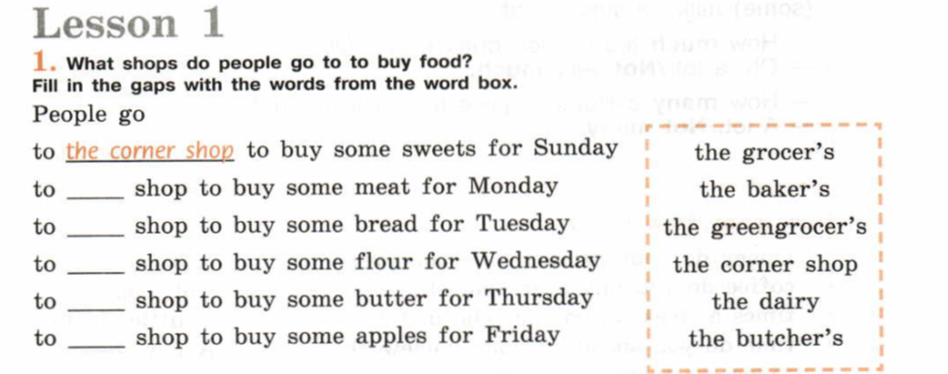

Биология
§ 13 прочитать, пересказать, заполнить таблицу

Назначение  плода | Тип плода |  | Какие растения имеют такой плод
 | Сочный или сухой | Односемянной или многосемянной

Физкультура
Написать и разучить Комплекс общеразвивающих упражнений (зарядка) – 10 упражнений

ИЗО
Рисунок на одну из тем безопасного поведения при переходе проезжей части дороги, на улице, дома, на природе
Информатика
1 группа ( Долгин Т.С.) §7 ответы письменно в тетрадь +Р.Т. (книга находится на сайте allerd.ru)

